前言

首先要搭建好python开发环境，Anaconda 是一个非常不错的环境管理器和包管理器。相比pip 安装第三放模块有时需要安装多个依赖包，Anaconda实在是要方便很多。例如，安装pandas模块适，pip中要依次安装NumPy, dateutil, pytz ,setuptools, 而Anaconda 中只要安装一个pandas包其他依赖包就会自动安装。 conda可以管理不同的运行环境，方便我们在不同版本的 python 间切换使用 。非常好的一项功能就是共享环境。

## 目录

**目录** 2

1. Python 的安装 5

1.1 Windwos 5

1.2 Linux 5

1.2.1 yum更新yum源 5

1.2.2 安装Python 5

1.2.3 创建python虚拟环境 6

2. Anaconda 的安装和下载 7

2.1 Windows 安装 7

2.2 3.2 Linux下安装： 8

2.2.1 下载 8

2.2.2 安装 8

2.2.3 配置环境变**量** 8

3. conda安装及使用 8

3.1 conda 的安装 8

3.1.1 换国内源 9

3.1.2 临时使用镜像 10

3.1.3 版本导致的问题 10

3.2 Anaconda 的使用 10

3.2.1 Anaconda安装后开始菜单配置问题 10

3.2.2 管理包 11

3.2.3 管理环境 11

3.2.4 共享环境 12

3.2.5 jupyter notebook 的配置 12

3.2.6 matplotlib 中文字体配置 13

4. pip的安装使用 14

4.1 pip的安装 14

4.1.1 windows下 14

4.1.2 Linux下 15

4.1.3 安装包时临时配置 15

4.2 pip 的使用 16

4.2.1 安装包 16

4.2.2 查看所有版本 16

4.2.3 指定版本 16

4.2.4 卸载包 16

4.2.5 查看安装包信息 16

4.2.6 列出所有安装包 16

4.2.7 检测更新 17

4.2.8 更新包 17

4.2.9 环境导出导入 17

5. TensorFlow&Pytorch GPU版本安装 17

5.1 TesnsorFlow 17

5.2 Pytorch 17

# Python 的安装

## Windwos

如果不想用Anaconda 可以到官网直接下载python

Python 官网下载地址 <https://www.python.org/downloads/>

安装时添加环境变量

安装后确保环境变量中有如下的地址

根据自己的实际路径

D:\programs\python3.8\Scripts\

D:\programs\python3.8\

## Linux

### yum更新yum源

yum update

* 安装Python 3.7所需的依赖否则安装后没有pip3包

yum install zlib-devel bzip2-devel openssl-devel ncurses-devel sqlite-devel readline-devel tk-devel libffi-devel gcc make

* 在官网下载所需版本，这里用的是3.8.5版本

wget https://www.python.org/ftp/python/3.8.5/Python-3.8.5.tgz

### 安装Python

* 解压

tar -xvf Python-3.8.5.tgz

* 配置编译

cd Python-3.8.5

* 配置编译的的路径（这里--prefix是指定编译安装的文件夹）

./configure --prefix=/usr/local/python3

* 执行该代码后，会编译安装到 /usr/local/bin/ 下，且不用添加软连接或环境变量

./configure --enable-optimizations

make && make install

* 添加软连接

ln -s /usr/local/python3/bin/python3 /usr/bin/python3

ln -s /usr/local/python3/bin/pip3 /usr/bin/pip3

* 将/usr/local/python3/bin加入PATH

vim /etc/profile

* 然后在文件末尾添加

export PATH=$PATH:/usr/local/python3/bin

* 修改完后，还需要让这个环境变量在配置信息中生效，执行命令

source /etc/profile

### 创建python虚拟环境

* 安装virtualenv

　　　　　　yum install python-virtualenv

* 创建python虚拟环境

　　　　　　virtualenv env

* 执行后，在本地会生成一个与虚拟环境同名的文件夹
* 如果你的系统里安装有不同版本的python，可以使用--python参数指定虚拟环境的python版本：

　　virtualenv --python=/usr/local/python3/bin/python3 env

* 启动虚拟环境

　　　source bin/activate

* 退出虚拟环境

　　　deactivate #

# Anaconda 的安装和下载

## Windows 安装

官网地址：

<https://docs.conda.io/projects/conda/en/latest/user-guide/install/index.html>

官网下载地址：

<https://www.anaconda.com/products/individual>

官网下载慢的同学可移步到清华镜像源：

<https://mirrors.tuna.tsinghua.edu.cn/anaconda/archive/>

官网默认的版本一般是稳定版本，大家可以参考官网的版本到清华镜像源下载对应的版本

安装步骤参考附件：Anaconda的下载和使用.pdf

## 3.2 Linux下安装：

### 下载

wget <https://mirrors.tuna.tsinghua.edu.cn/anaconda/archive/Anaconda3-2020.11-Linux-x86_64.sh>

具体网址根据版本自行选择

### 安装

bash Anaconda3-2020.11-Linux-x86_64.sh

新版的安装在一路yes 最后是更改安装地址，默认是

Prefix= /root/anaconda3

可以自定义

/root/anaconda3>>>/home/anaconda3

最后一步有一个init初始化，选择yes的话可以自动conda命令到环境变量

注意docker 中可能仍需要手动添加环境变量

### 配置环境变**量**

vi /etc/profile

在文件最后加入如下语句（路径需要根据自己的安装位置更改）

PATH**=**$PATH:/root/anaconda3/bin #路径名跟自己实际情况而定

export PATH

按住shift键+:键，输入wq，保存文件并退出。最后使用如下命令刷新环境变量即可：

source /etc/profile

echo $PATH

禁止自动进入base环境

conda config --set auto_activate_base false

# Miniconda的安装和下载

Miniconda 是Anaconda的简化版，只有部分基础功能用户可根据自己的需求安装所需的包。

官网下载地址：

<https://docs.conda.io/en/latest/miniconda.html>

官网下载慢的同学可移步到清华镜像源：

<https://mirrors.tuna.tsinghua.edu.cn/anaconda/miniconda/?C=M&O=D>

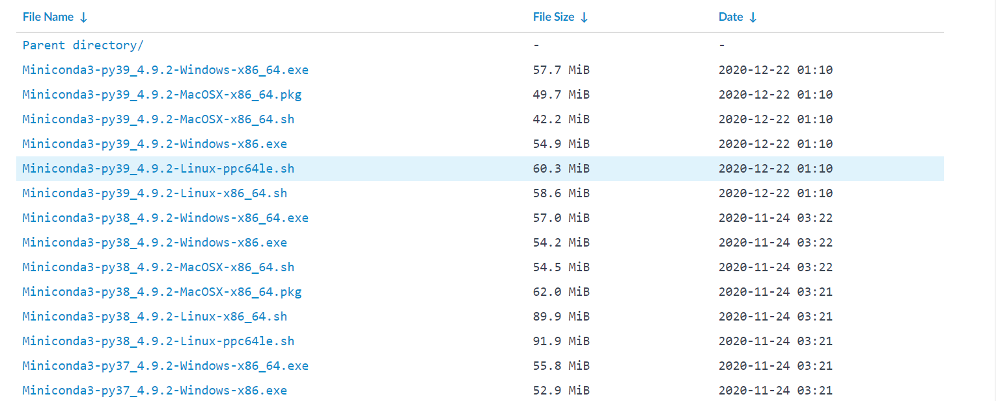

## 3.2 Linux下安装：

### 下载

wget https://mirrors.tuna.tsinghua.edu.cn/anaconda/miniconda/Miniconda3-py39_4.9.2-Linux-x86_64.sh

具体网址根据版本自行选择

### 安装

bash Miniconda3-py39_4.9.2-Linux-x86_64.sh

### Docker 安装 miniconda

miniconda 体谅下很适合部署在docke容器中

官网参考

<https://docs.anaconda.com/anaconda/user-guide/tasks/docker/>

搜索镜像

docker search continuumio

拉取镜像

docker pull continuumio/miniconda3

以后台方式启动镜像创建容器

docker run -itd --name="anaconda3_jupyter" -p 8888:8888 continuumio/miniconda3 /bin/bash

如果使用gpu

docker run –-gpus all -itd --name="anaconda3_jupyter" -p 8888:8888 continuumio/miniconda3 /bin/bash

# Conda配置使用

## conda 的安装

如果用户从来没有使用过conda config 命令，就不会有配置文件，当用户第一次运行 conda config命令时，将会在用户的家目录创建该文件，即一个名为.condarc的文本文件，一般表示 conda 应用程序的配置文件，在用户的家目录之下：

windows：C:\users\username\.condarc

Linux：/home/username/.condarc）

注意：condarc配置文件，是一种可选的（optional）运行期配置文件，其默认情况下是不存在的，但当用户第一次运行 conda config命令时，才会在用户的家目录创建该文件。我可以通过conda config 命令来配置该文件，也完全可以自己手动编辑也可以。

手动编辑

channels:

http://mirrors.tuna.tsinghua.edu.cn/anaconda/pkgs/main/

<http://mirrors.tuna.tsinghua.edu.cn/anaconda/pkgs/free/>

http://mirrors.tuna.tsinghua.edu.cn/anaconda/cloud/pytorch/

http://mirrors.tuna.tsinghua.edu.cn/anaconda/cloud/msys2/

ssl_verify: true

### 换国内源

* 查看源：conda config --show-sources

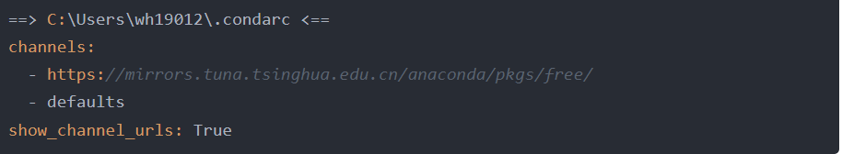

* 添加清华源：

conda config --add channels <http://mirrors.tuna.tsinghua.edu.cn/anaconda/pkgs/free/>

conda config --add channels <http://mirrors.tuna.tsinghua.edu.cn/anaconda/pkgs/main/>

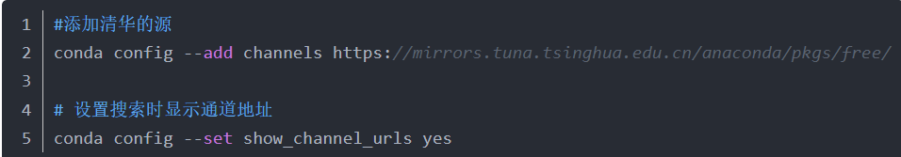

* 是否显示channel的来源

conda config --set show_channel_urls yes/no

如果是：conda config --set show_channel_urls yes 则配置文件中为 show_channel_urls: True。这表示在使用conda search package或者是conda install package的时候会显示这个包是来自于哪一个镜像源。

当然我也可以不显示，则为：conda config --set show_channel_urls no 则配置文件中为 show_channel_urls: False

* 移除源

conda config --remove channels http://mirrors.tuna.tsinghua.edu.cn/anaconda/pkgs/free/

### 临时使用镜像

conda install -c 镜像源 包名

例如：

conda install -c <http://mirrors.tuna.tsinghua.edu.cn/anaconda/pkgs/free/> pandas

### 版本导致的问题

Anaconda3 2020.11(Python 3.8.5)之前的版本镜像源使用https 开头

<https://mirrors.tuna.tsinghua.edu.cn/anaconda/pkgs/free/>

## Anaconda 的使用

#### Anaconda安装后开始菜单配置问题

win+R 运行cmd，输入一下命令

conda update menuinst #更新菜单栏 出现 conda install -f console_shortcut ipython ipython-notebook ipython-qtconsole launcher sp

#### 管理包

conda list #查看已安装内容

conda upgrade --all #更新所有包

conda insatll package_name #安装包

conda search search_term 模糊查找包 如查找numpy可输入conda search numpy

python setup.py install #进入下载好的第三方库路径下运行

conda isntall numpy=1.10 #指定所需的包版本

conda remove package_name #卸载包

conda update package_name #更新包

#### 管理环境

* 创建环境和包

conda create -n env_name package_names

simple: conda create -n py2 pandas

* 指定版本

conda create -n py2 python=2

* 克隆环境

conda create -n new_env --clone old_env

* 进入环境
* Windows 上

conda activate my_env

* OSX/Linux上

source activate my_env

* 在环境中安装包的命令与前面的一样：

conda install package_name

* 离开环境
* Windows上

conda deactivate

* OSX/Linux上

source deactivate

#### 共享环境

* 当前命令窗口路径下输出环境中所有包的名称

conda env export>environment.yaml

#### 进入你的环境，

activate py3

* 使用以下命令更新你的环境

conda env update -f=/path/to/environment.yaml

-f表示你要导出的文件在本地的路径 所以/path/to/environment.yaml要更换成你本地的实际路径

#### 列出环境

conda env list

#### 删除指定环境

conda env remove -n env_name

conda remove -n env_name --all

### jupyter notebook 的安装配置

Anaconda3 base 环境自带jupyter 和 spyder， 如果安装的是Miniconda需要自行安装配置

#### conda 环境中安装jupyter noterbook

pip install jupyter notebook

#### 安装环境自动关联包

让jupyter 可以切换多个python环境

conda install nb_conda

如果镜像源找不到最新本本移步官网

<https://anaconda.org/conda-forge/nb_conda>

conda install -c conda-forge nb_conda

进入虚拟环境

conda activate python_env

给虚拟环境安装ipykernel

pip install ipykernel

#### 进入notebook

jupyter notebook

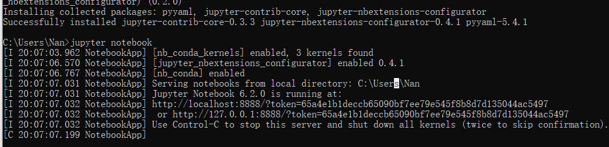

jupyter notebook 中使用Tab键补全代码

#### 为jupyter notebook 添加目录

conda install jupyter_contrib_nbextensions

或

pip install jupyter_nbextensions_configurator

方法：运行Jupyter Notebook, 在打开的Notebook界面里, 会发现多了一个Nbextensions,点击这个tab勾选Table of Contents (有的版本是toc2). 然后创建或者打开一个Jupter Notebook

### jupyter lab 的安装

jupyter lab 可实现终端控制

pip install jupyterlab

启动

Jupyter lab

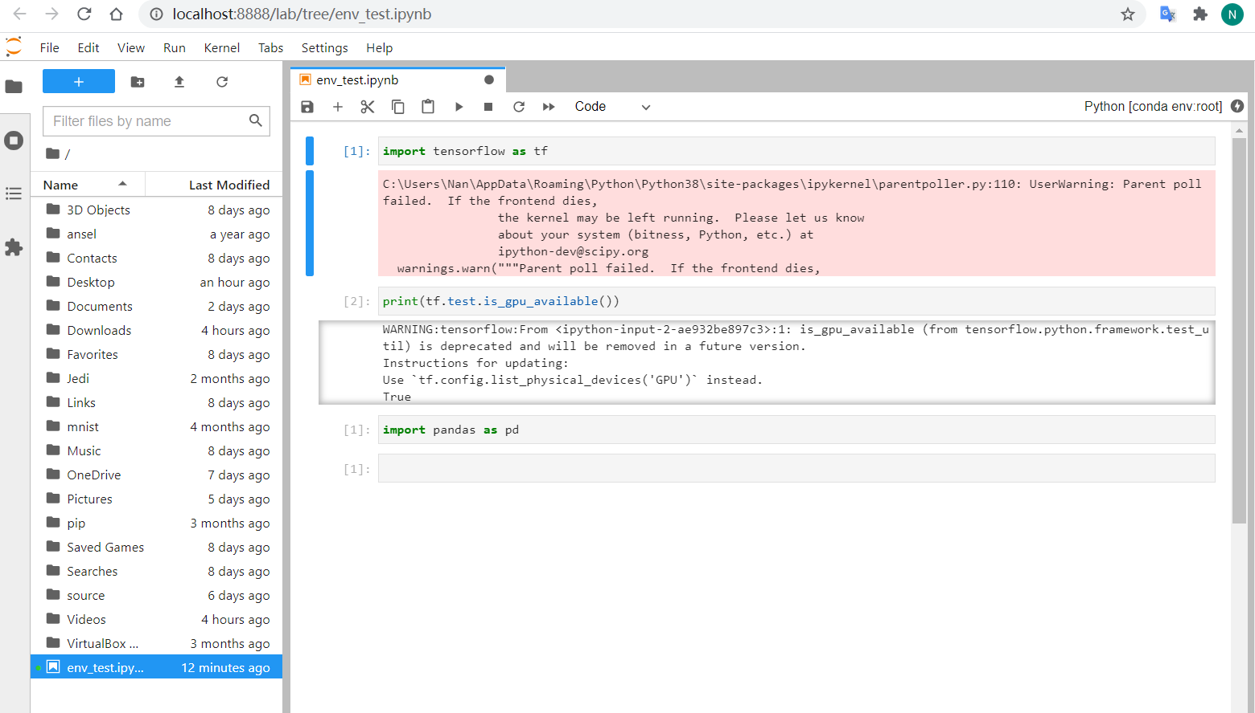

### matplotlib 中文字体配置

notebook 中输入

import matplotlib

matplotlib.matplotlib_fname()

查找配置文件路径

在font 字体文件夹中的ttf文件夹中添加SimHei.ttf文件

修改matplotlibrc文件

font.family 去掉注释#

font.sans-serif去掉注释# 添加SimHei

axes.unicode_minus : False 改为True

删除C：\User\用户名下的matplotlib缓存

重启jupyter Notebook

# pip的安装使用

## pip的安装

### windows下

* 查看当前镜像源

pip config list

* 更换镜像源

pip config set global.index-url <https://pypi.tuna.tsinghua.edu.cn/simple>

pip config set install.trusted-host pypi.tuna.tsinghua.edu.cn

有时候镜像源找不到包可以更换镜像源

pip config set global.index-url <https://pypi.douban.com/simple>

pip config set install.trusted-host pypi.douban.com

网易<https://mirrors.163.com/pypi/simple/>

阿里https://mirrors.aliyun.com/pypi/simple/

* 查看镜像源配置地址以及当前使用的源

pip config -v list

pip使用配置文件的搜索路径优先级是按照上述 list 的 “从下往上” 进行的

如果下面的最下面的pip.ini文件不存在就从倒数第二个开始

命令行默认配置的是类似C:\Users\Nan\AppData\Roaming\pip\pip.ini

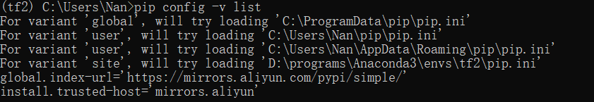

* 移除镜像源

pip config unset global.index-url <https://pypi.tuna.tsinghua.edu.cn/simple>

pip config unset install.trusted-host [tuna.tsinghua.edu.cn/simple](https://pypi.tuna.tsinghua.edu.cn/simple)

或按照下面的方法

直接在user目录中创建一个pip目录，再新建文件pip.ini。（例如：C:\Users\WQP\pip\pip.ini）内容同上。

注意：一定要确保系统环境变量中的有pip.ini文件所在的路径

### Linux下

在用户目录之下： ~/.pip/pip.conf (没有就创建一个文件夹及文件。文件夹要加“.”，表示是隐藏文件夹)

添加如下内容：

[global]

iindex-url = https://pypi.douban.com/simple #豆瓣源，可以换成其他的源

trusted-host = pypi.douban.com #添加豆瓣源为可信主机，要不然可能报错

disable-pip-version-check = true #取消pip版本检查，排除每次都报最新的

pip timeout = 120

### 安装包时临时配置

pip install -i 原地址 包名称

pip install -i https://pypi.tuna.tsinghua.edu.cn/simple numpy

常见的源有

豆瓣：http://pypi.douban.com/simple/

清华：<https://pypi.tuna.tsinghua.edu.cn/simple>

## pip 的使用

### 安装包

pip install package_name

### 查看所有版本

pip install package_name==

### 指定版本

pip install package_name ==1.0.4

### 卸载包

pip uninstall package_name

### 查看安装包信息

pip show package_name

### 列出所有安装包

pip list

### 检测更新

pip list -outdated

### 更新包

pip install --upgrade package_name

### 环境导出导入

对于不使用conda的用户，可以使用这段命令 将一个txt文件导出并包括在其中

pip freeze >environment.txt

以管理员身份运行cmd下的命令，安装你刚导出来的environment.txt /path/environment.txt导出的文件在本地的实际路径

pip install -r /path/environment.txt

# TensorFlow&Pytorch 安装

## 显卡配置

TensorFlow和Pytorch GPU 版本安装前还要要根据自己的显卡安装对应的cuda 和CUDNN版本

CUDA是深度学习的sdk CUDNN是神经网络的sdk

另外要注意1.0版本和2.0版本支持的cuda版本也不同

NVIDIA 官网： <https://developer.nvidia.com/cuda-gpus>

NVIDIA 驱动 <https://www.nvidia.com/Download/index.aspx>

### windows

#### 驱动

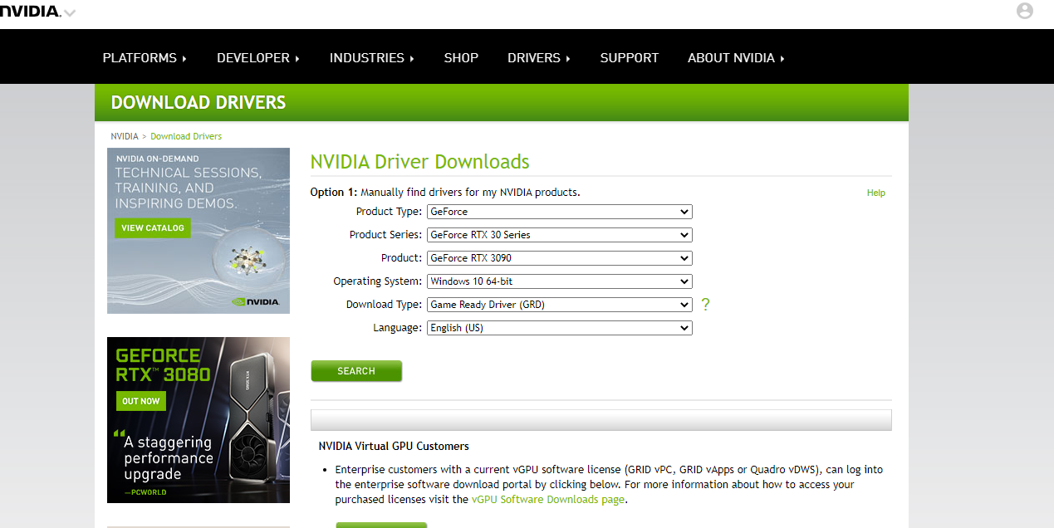

**CUDA** 对应的驱动版本：[https://docs.nvidia.com/cuda/cuda-toolkit-release-notes/index.html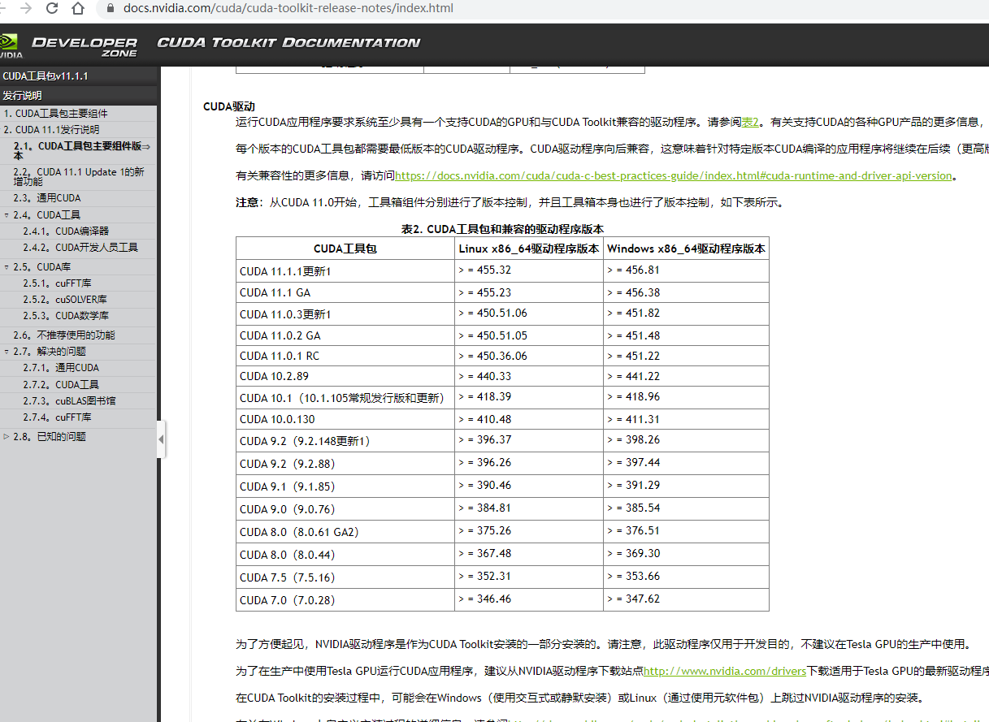](https://docs.nvidia.com/cuda/cuda-toolkit-release-notes/index.html)

安装好驱动后查看驱动版本

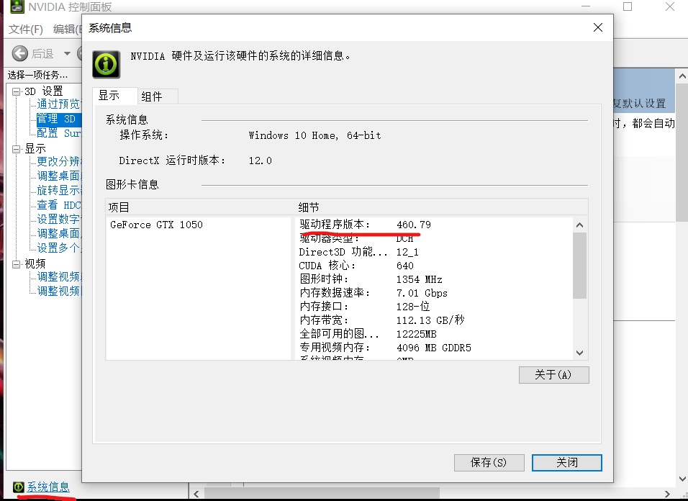

#### CUDA 安装

**CUDA Toolkit Archive**: <https://developer.nvidia.com/cuda-toolkit-archive>

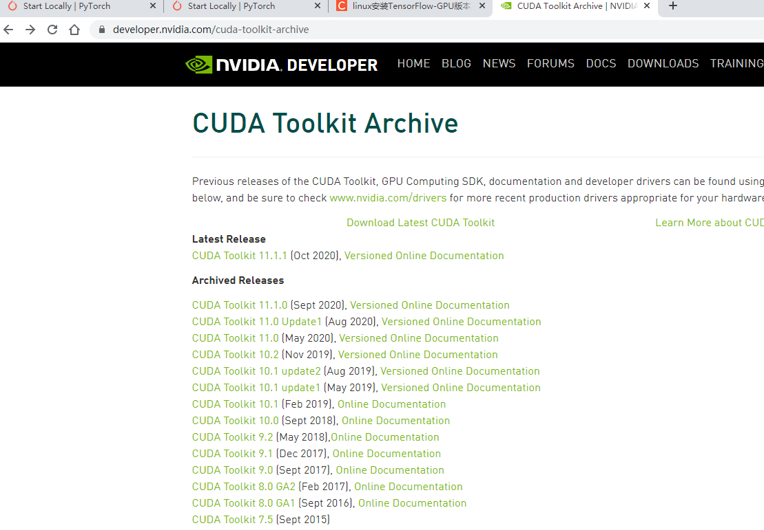

**cuDNN** : <https://developer.nvidia.com/rdp/cudnn-download>

cuDNN 可能得通过科学上网不然速度实在慢的惊人

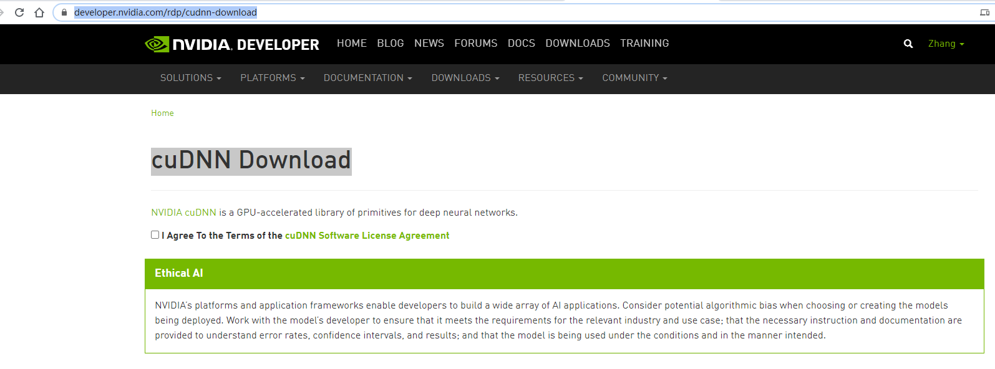

cuDNN 需要注册账号登录

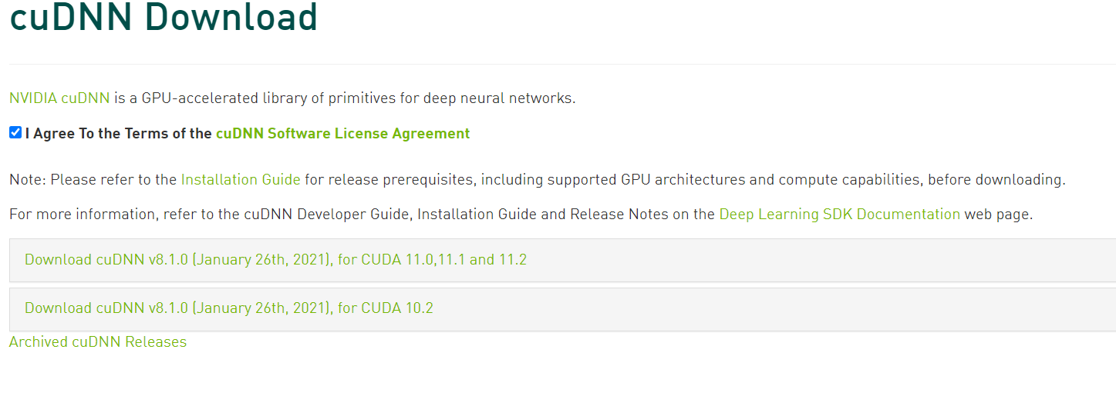

解压cuda对应的cudnn

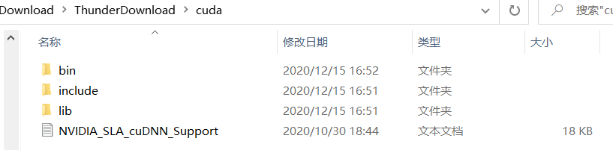

将以上的文件移到你的cuda安装目录下

C:\Program Files\NVIDIA GPU Computing Toolkit\CUDA\v11.1

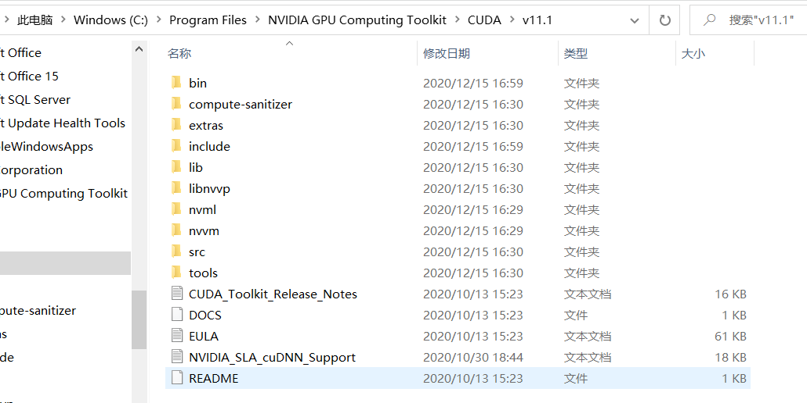

添加环境变量

类似的：

C:\Program Files\NVIDIA GPU Computing Toolkit\CUDA\v11.1

C:\Program Files\NVIDIA GPU Computing Toolkit\CUDA\v11.1\bin

C:\Program Files\NVIDIA GPU Computing Toolkit\CUDA\v11.1\lib\x64

C:\Program Files\NVIDIA GPU Computing Toolkit\CUDA\v11.1\libnvvp

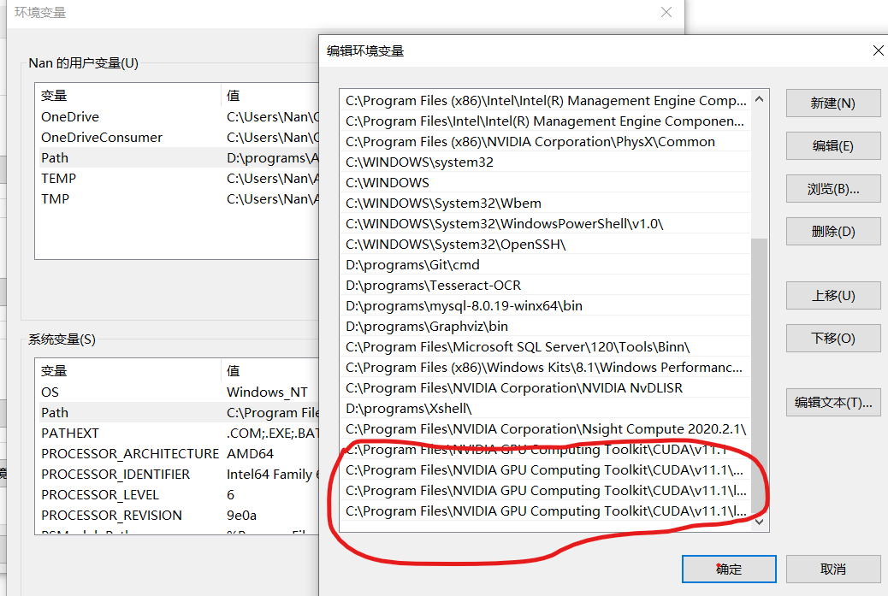

查看GPU状态

nvidia-smi

# 查看cuda 版本

nvcc –version

### Linux

#### 安装 NVIDIA 显卡驱动

* 查看系统内核版本

uname -r

* ·查看显卡列信息

lspci| grep -i vga

* 安装依赖

sudo yum install gcc dkms

sudo yum install kernel-devel

yum install dnf

dnf groupinstall "Development Tools"

dnf install libglvnd-devel elfutils-libelf-devel

安装完成后，执行

rpm -qa|grep gcc

rpm -qa|grep kernel

检查安装版本，这里可能遇到的情况有kernel存在两个版本，这时候要卸载一个，确保存在的kernel与kernel-devel和kernel-header包的版本号一致

卸载命令(不检查依赖关系直接删除)

例如

rpm -e --nodeps kernel-3.10.0-1160.el7.x86_64

* 屏蔽 nouveau 驱动

vim /etc/modprobe.d/nvidia-installer-disable-nouveau.conf

* 添加

blacklist nouveau

options nouveau modeset=0

保存退出

vim /lib/modprobe.d/nvidia-installer-disable-nouveau.conf

* 添加

blacklist nouveau

options nouveau modeset=0

如果不手动添加安装过程可能会提示自动添加，然后重启生效

备份 initramfs 镜像

mv /boot/initramfs-$(uname -r).img /boot/initramfs-$(uname -r).img.bak

* 建立新的镜像

dracut /boot/initramfs-$(uname -r).img $(uname -r)

* 查看nouveau有没有被禁用

系统默认安装nouveau kernel driver, 与NVIDIA驱动冲突，所以要先检查其是否被禁用，执行命令

lsmod | grep nouveau

有输出信息说明没有被禁用，禁用方法如下

* 改为终端模式重启

systemctl set-default multi-user.target

init 3

reboot

* 安装

chmod +x ./NVIDIA-Linux-x86_64-460.32.03.run

./NVIDIA-Linux-x86_64-460.32.03.run -no-x-check -no-nouveau-check -no-opengl-files

–no-opengl-files 只安装驱动文件，不安装OpenGL文件。这个参数最重要

–no-x-check 安装驱动时不检查X服务

–no-nouveau-check 安装驱动时不检查nouveau

如果安装后再进入图形界面显示器不亮可尝试在图形界面中安装

* 查看GPU状态

nvidia-smi

#### cuda

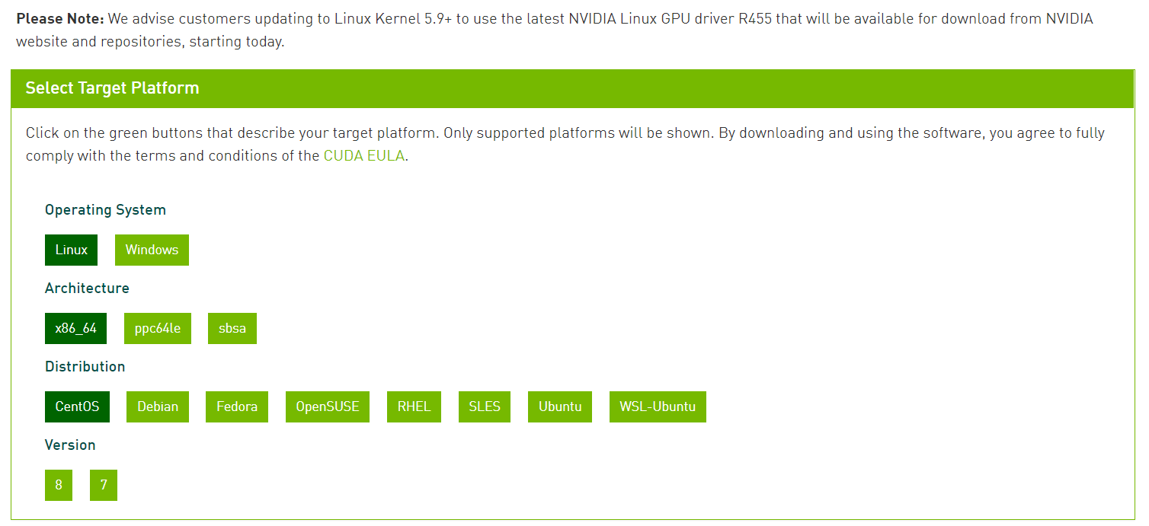

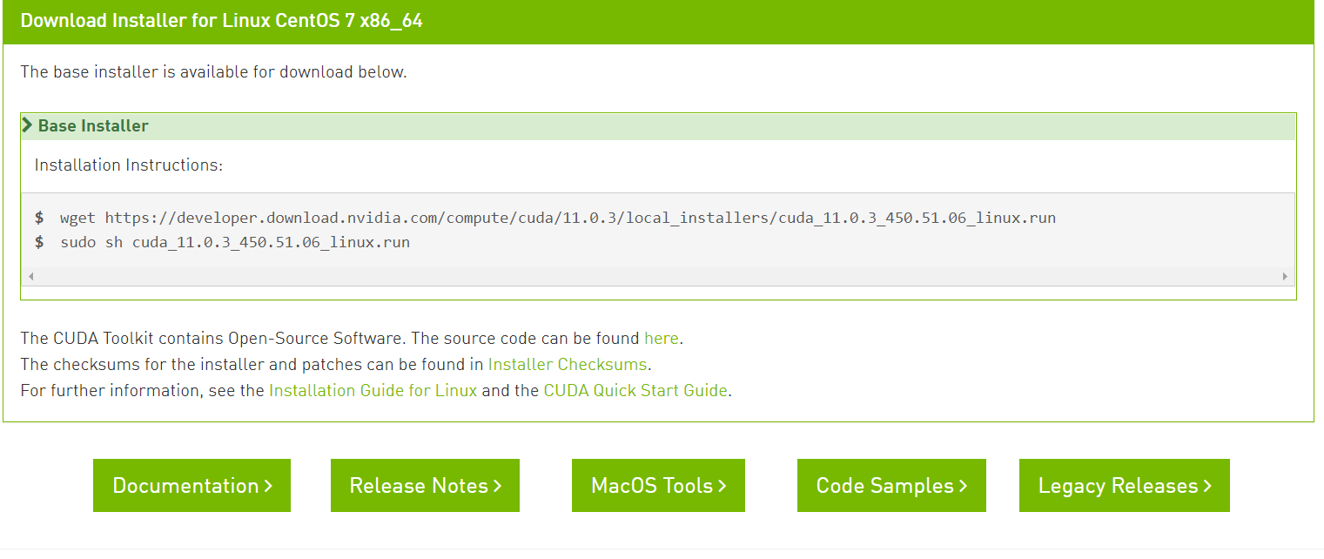

安装

chmod +x sh cuda_11.0.3_450.51.06_linux.run

sudo sh cuda_11.0.3_450.51.06_linux.run

安装过程只选择安装cuda即可

安装完成后会有提示添加环境变量

vim ~/.bashrc

export PATH=$PATH:/usr/local/cuda-11.1.0/bin

export LD_LIBRARY_PATH=$LD_LIBRARY_PATH:/usr/local/cuda-11.1/lib64

source ~/.bashrc

cuDNN

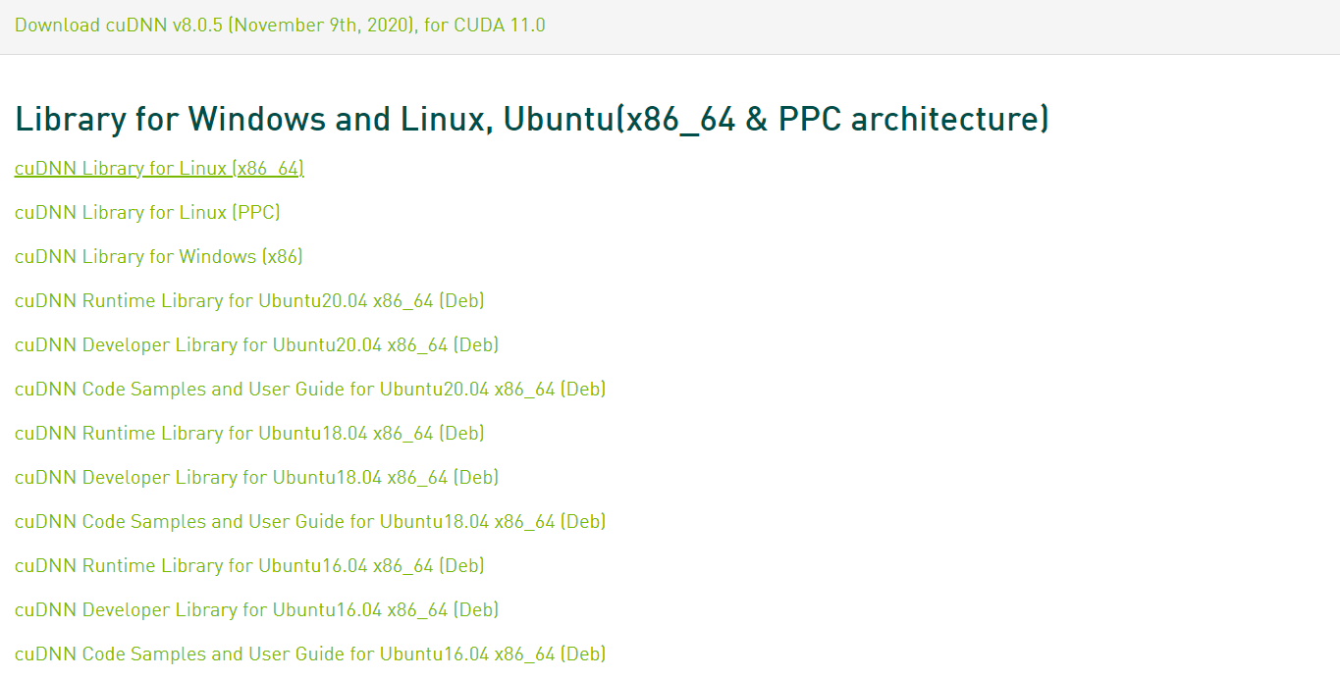

解压

tar -xzvf cudnn-11.0-linux-x64-v8.0.5.39.tgz

复制到cuda 的安装目录

sudo cp cuda/include/cudnn.h /usr/local/cuda-11.1/include

sudo cp cuda/lib64/libcudnn* /usr/local/cuda-11.1/lib64

sudo chmod a+r /usr/local/cuda/include/cudnn.h /usr/local/cuda/lib64-11.1/libcudnn*

如果运行tensorflow 缺少上个版本的组件（例如libcusolver.so.10），请自行下载copy到cuda-11.1/lib64 目录

卸载

在cuda的安装目录如 /usr/local/cuda-11.1/bin运行以下命令

cuda-uninstaller

## Nvidia-docker 安装

### Docker 安装

Linux 中建议用docker 构建cuda 环境，这是比较快捷和有效的方法

官网地址：<https://docs.nvidia.com/datacenter/cloud-native/container-toolkit/install-guide.html#docker>

设置稳定存储库yum源为阿里docker源

yum-config-manager --add-repo <http://mirrors.aliyun.com/docker-ce/linux/centos/docker-ce.repo>

#### 查看已安装的docker列表

yum list installed |grep docke

#### 删除已安装的docker

yum -y remove docker-ce.x86_64

使用Docker Engineshequ社区的存储库安装docker。

在新主机上首次安装 Docker Engine-Community 之前，需要设置 Docker 仓库。之后，您可以从仓库安装和更新 Docker。

设置仓库

安装所需的软件包。

yum- utils 提供了 yum-config-manager ，并且 device mapper 存储驱动程序需要 device-mapper-persistent-data 和 lvm2。

sudo yum install -y yum-utils device-mapper-persistent-data lvm2

#### 设置稳定存储库yum源为阿里docker源

yum-config-manager --add-repo http://mirrors.aliyun.com/docker-ce/linux/centos/docker-ce.repo

#### 安装 Docker Engine-Community

* 安装最新版本的 Docker Engine-Community 和 containerd，或者转到下一步安装特定版本：

sudo yum install docker-ce docker-ce-cli containerd.io

如果提示您接受 GPG 密钥，请选是

Docker 安装完默认未启动。并且已经创建好 docker 用户组，但该用户组下没有用户。

要安装特定版本的 Docker Engine-Community，请在存储库中列出可用版本，然后选择并安装：

列出并排序您存储库中可用的版本。此示例按版本号（从高到低）对结果进行排序。

yum list docker-ce --showduplicates | sort -r

docker-ce.x86_64 3:18.09.1-3.el7 docker-ce-stable

docker-ce.x86_64 3:18.09.0-3.el7 docker-ce-stable

docker-ce.x86_64 18.06.1.ce-3.el7 docker-ce-stable

docker-ce.x86_64 18.06.0.ce-3.el7 docker-ce-stable

通过其完整的软件包名称安装特定版本，该软件包名称是软件包名称（docker-ce）加上版本字符串（第二列），从第一个冒号（:）一直到第一个连字符，并用连字符（-）分隔。例如：docker-ce-18.09.1。

验证安装是否成功(有client和service两部分表示docker安装启动都成功了)

```

docker version

```

#### 启动并加入开机启动

sudo systemctl enable docker.service

* docker启动

sudo systemctl start docker

* 重启docker

sudo systemctl restart docker

### 设置NVIDIA Container Toolkit

以下以centos7 为示例，其他版本可参照官网

#### 设置稳定的存储库和GPG密钥

distribution=$(. /etc/os-release;echo $ID$VERSION_ID) \

&& curl -s -L https://nvidia.github.io/nvidia-docker/$distribution/nvidia-docker.repo | sudo tee /etc/yum.repos.d/nvidia-docker.repo

#### 更新软件包清单后，nstall nvidia-docker2软件包（和依赖项）

sudo yum clean expire-cache

sudo yum install -y nvidia-docker2

#### 设置默认运行时后，重新启动Docker守护程序以完成安装：

sudo systemctl restart docker

#### 可以通过运行基本CUDA容器来测试有效的设置：

sudo docker run --rm --gpus all nvidia/cuda:11.0-base nvidia-smi

这应该导致控制台输出如下所示

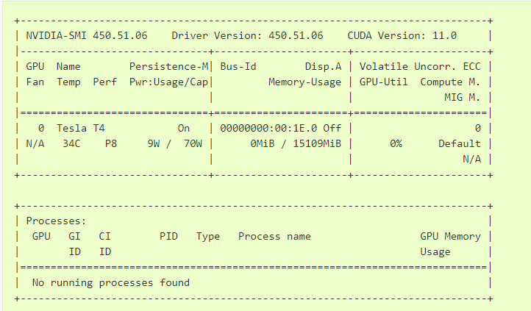

## Anaconda 管理cuda环境

用conda 管理cuda是最简单快捷的， 但是往往最新版的cuda还是的自己官网下载安装

#### 进入虚拟环境

conda activate env

#### 搜索cuda版本

cuda search cudatoolkit

#### 选择需要的版本安装

cuda install cudatoolkit=10.1

#### 搜索cuDNN

cuda search cuDNN

#### 选择需要的版本安装

conda install cuDNN=7.6.5

如果直接安装cuDNN 会自动安装对应的cuda 最高版本，这时可能出现不是对应的tensorflow支持版本，所以按照tensorflow对应版本先装cuda。

## TesnsorFlow

官网介绍： <https://www.tensorflow.org/install/pip>

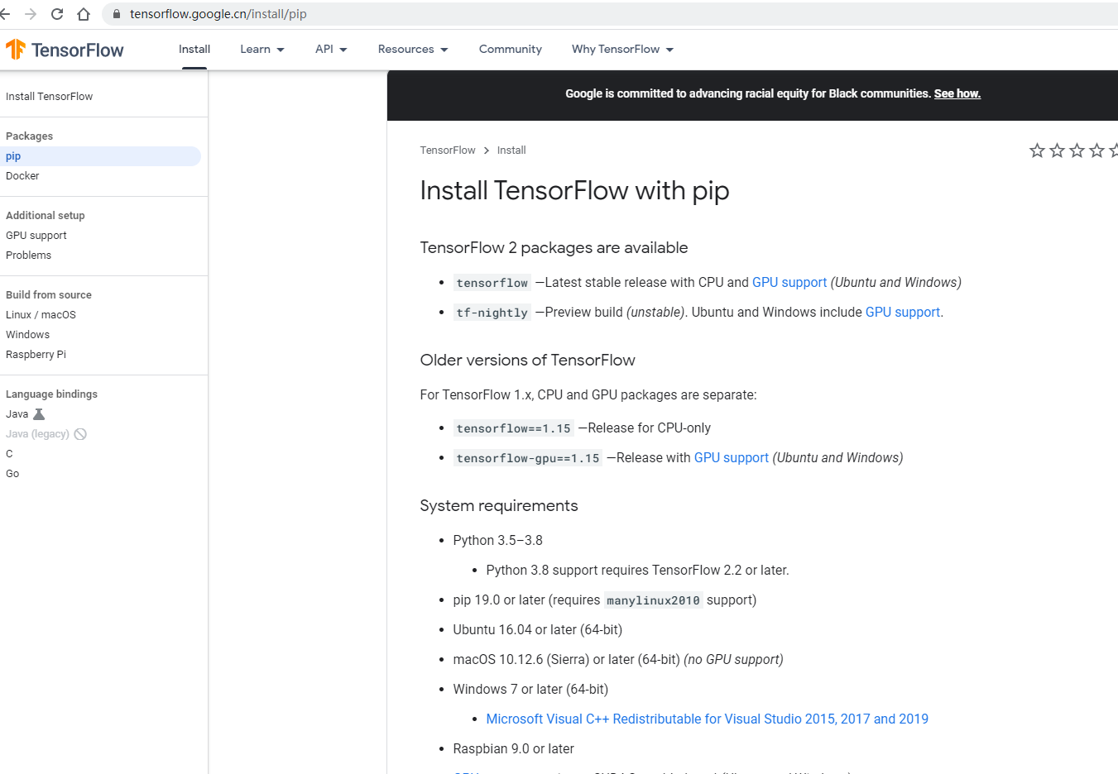

对应版本信息查看<https://tensorflow.google.cn/install/source>

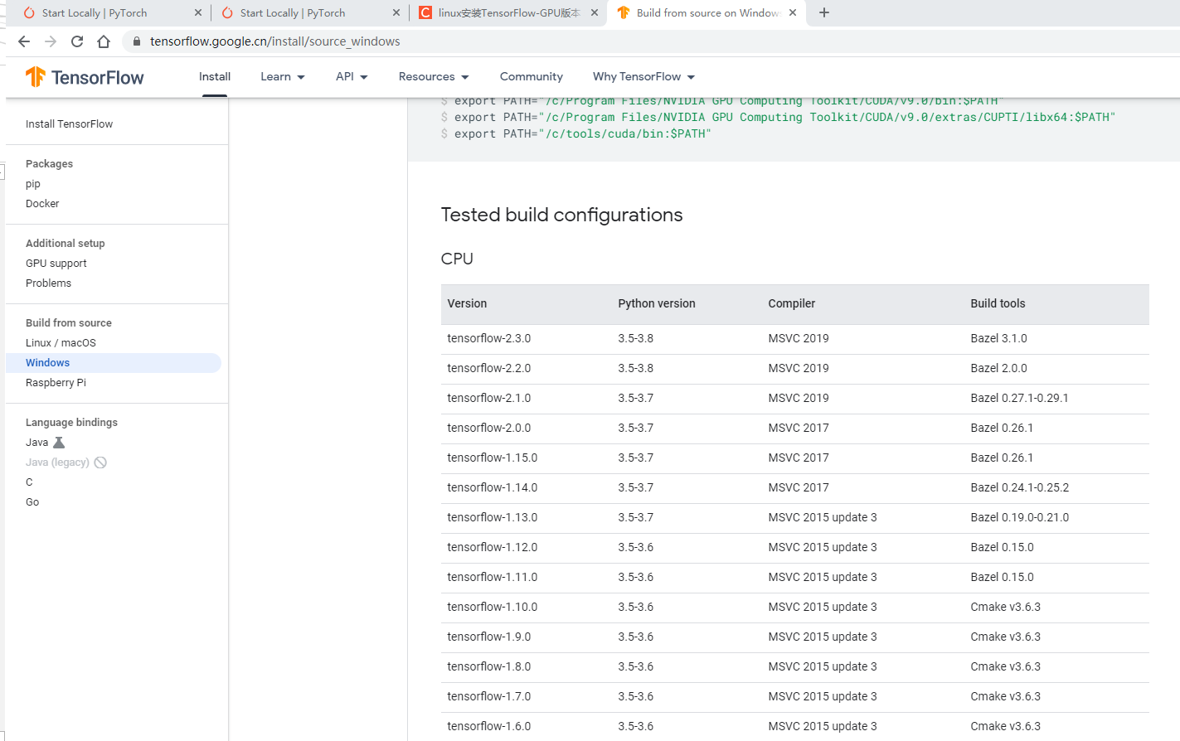

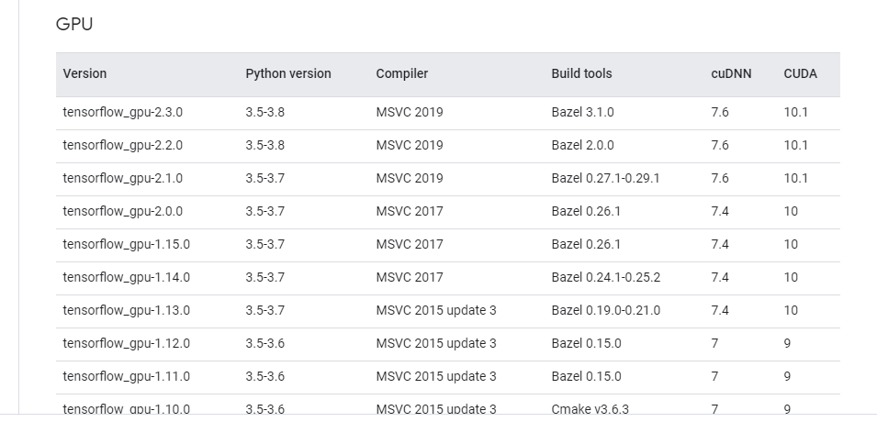

安装好后可在python 编译器里查看是否可以运行

import tensorflow as tf

tf.test.is_gpu_available()

返回True 证明成功

## Pytorch

官网介绍：<https://pytorch.org/get-started/locally/>

根据自己的配置选择对用的版本

如果下载慢的话可以直接移步官网用迅雷下载

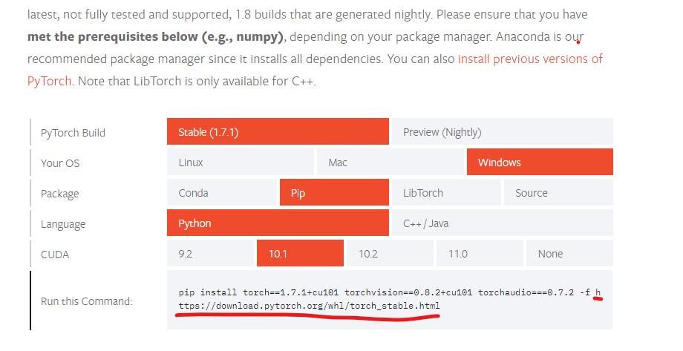

例如：

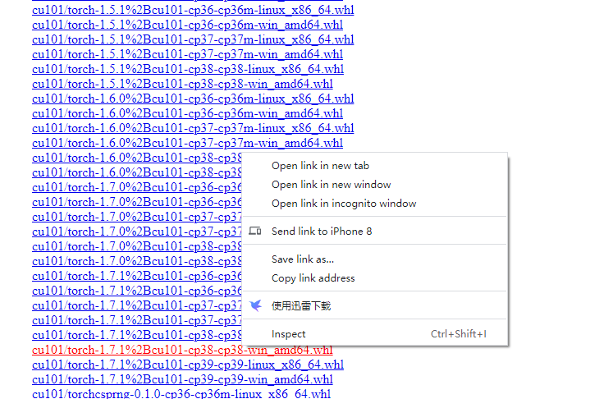

安装后python 编译器输入

import torch

print(torch.cuda.is_available())

返回True 证明成功